**Проект на тему:**

Вальс

- король танца

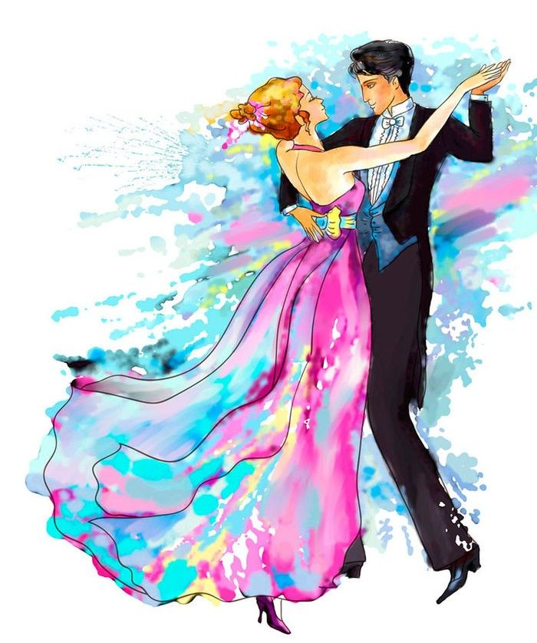

**Разработала учитель музыки Петрова Вероника Сергеевна**

**Нижний Новгород**

**2024**

**План.**

1.  Введение………………………………………………………….с.3

2. Что такое вальс?……….......………………………………………………………..………с.4

3. История возникновения вальса……………………………………………………….……….....с.5

4. Популярные композици……………….…………………………………………..….с.6

5. Король среди вальсов……………….……………………………………………….…с.8

6. Заключение……………………….…………………………......с.9

7. Список литературы………………………………………………с.10

**Введение.**

В настоящее время в России в моду вновь входят балы: губернаторский, новогодний, студенческий, школьный, кадетский и другие. Какая девушка не мечтает хоть на один вечер стать Наташей Ростовой и танцевать на балу вальс.

Танец - одно из самых загадочных явлений индивидуальной и общественной жизни человека. В любом обществе принято связывать внешний облик человека с его нравственными качествами. В этом отношении особое значение имеют уроки танцев, «ибо, как нравственная философия образует человека для благородных действий, так нравственные танцы приводят молодых людей к привлекательному общежитию».

**Предмет моего исследования – танец вальс.**

**Цель**моего исследования - изучить популярность танца вальс.

Для реализации поставленной цели исследования необходимо решить следующие**задачи**:

1.  Изучить историю танца вальс.

2.  Изучить популярность танца «Вальс» в разные отрезки времени, на основе литературных источников.

Для реализации представленных задач используются следующие **методы**исследования:

- изучение и анализ методической литературы

**2. Что такое вальс?.......**

Вальс (фр. valse) — общее название бальных, социальных и народных танцев музыкального размера 3/4, исполняется преимущественно в закрытой позиции.

Грациозные движения, нежное переплетение рук, роскошные платья и фраки, окутанные чарующей мелодией – вальс завораживает, вызывает восхищение, дарит ощущение эйфории и возвышенности.

Он имеет большую популярность, но его происхождение является загадкой, он сопровождает все важные мероприятия в нашей жизни, но его возрасту приписывают менее двух столетий. Венский, фигурный, танго-вальс, вальс-бостон – разновидностей много, но он остается самым романтичным и манящим.

Существуют множество версий возникновения столь любимого многими поколениями и народами танца. По одной из них, быстрый немецкий вальцер является основоположником вальса.

Название танца происходит от немецкого слова «walzer», которое означает кружиться, вращаться. Основу вальса составляет именно плавное, беспрерывное кружение пары с одновременным движением по залу. Обычно начинающим танцорам предлагают мысленно представить большой квадрат, по которому им и предстоит вальсировать. Но это не единственная особенность танца.

Для классического вальса характерно:

* быстрая и ритмичная структура. «Раз, два, три. Раз, два, три» — так отбивается ритм вальсовых шагов;
* трехдольный музыкальный размер. Это означает, что каждый такт включает три доли, на которые и совершаются движения;
* танец исполняется в закрытой позиции, когда партнеры стоят лицом друг к другу. При этом женщина располагается чуть правее;
* одна рука мужчина находится на талии партнерши. Она, в свою очередь, кладет руку ему на плечо. Свободными руками танцоры замыкают фигуру для исполнения вальса;
* легкость, воздушность и грациозность в каждом движении.

Вальс относится к бальным танцам, то есть его исполняют двое — мужчина и женщина. Если раньше его танцевали на балах, то теперь на торжественных мероприятиях и соревнованиях. Европейская программа спортивно-бальных танцев обязательно включает медленный и венский вальсы.

**3. История возникновения вальса.**

Вальс – танец, который знают все. Его танцуют на выпускных вечерах и свадьбах, на знаменитых Венских балах и в сельских клубах

Вальс - один из самых романтичных и любимых танцев, объединяющий поколения и погружающих нас в состояние некоторой эйфории. Жанр вальса так любят многие композиторы-песенники, написавшие свои нетленные шедевры, которые не теряют своей популярности уже много лет – «Майский вальс», «Вальс Победы», «Домбайский вальс» и многие другие.

История вальса насчитывает чуть больше двухсот лет назад. По временным меркам, это очень молодой и юный танец, что полностью отражено в его характере, стремительном, легком и жизнерадостном. Но приковывает он взгляд не только энергичностью. Вальс буквально пропитан романтикой, которая ощущается в каждом движении танцоров. Чтобы заслужить подобный «статус», этому танцевальному направлению пришлось многое пережить.

Вальс нельзя отнести к старинным танцам. По сравнению с аллемандой или курантой, вальс юн. Его возраст исчисляется менее чем двумя веками. Но вот точного происхождения данного танца точно не знает никто.

По одной версии прародителем вальса стал немецкий стремительный вальцер. А другая версия гласит, что вальс произошел от лендлера – трехдольного танца немецких и австрийских крестьян, который танцевали парами и обязательно по кругу. Довольно простой танец, лишенный сложных элементов. Однако в нем есть все признаки будущего вальса – касание партнером талии дамы, движение по кругу, вставание партнера на колено, как обязательного элемента современного вальса.

Точно неизвестна и страна, в которой вальс зародился: считается, что у него две родины – Германия и Австрия. Но ясно одно: история вальса – это долгий и непростой путь из народа к верхам власти, полный критики и одновременно – восхищений. Пройдя все испытания, этот танец покорил весь мир и до сих пор остается символом балов, выпускных вечеров и свадеб.

Согласно общепринятой версии, оригинальная форма вальса впервые была замечена в 13 веке в Германии. Ее использовали крестьяне в своем народном танце, который сильно отличался от популярных придворных танцев.

**4. Популярные композиции.**

Танец повлиял на появление разных направлений музыки: оперы, балета, сюиты. А для пар, исполняющих вальс, композиторы специально писали романтические мелодии. **Некоторые из них стали шедеврами мировой классики:**

- «Весенние голоса» Штрауса;

- «Вальс № 10» Шопена;

- «Вальс цветов» Чайковского;

- «Свадебный вальс» Дога;

- «Школьный вальс» Дунаевского.  
Иоганн Штраус создал свою мелодию в 1882 г., но лишь спустя год представил ее слушателям. Впервые она заиграла на благотворительном вечере в театре Вены «Ан дер Вин». Фредерик Шопен в 19-летнем возрасте повстречал юную Констанцию Гладковскую, в которую влюбился. Но подойти к очаровательной красавице он стеснялся. Тогда свои чувства композитор излил в мелодии, которую и сегодня используют для признания в любви. Чайковский написал музыку, которая позже стала визитной карточкой балета «Щелкунчик». Ее включили также в советский одноименный мультфильм. Эта композиция считается самой знаменитой работой автора.  
В 1950 году Дунаевскому написала школьница из Воронежа. Выпускница хотела сочинить песню, чтобы поблагодарить свою учительницу. И композитор помог ей, создав знаменитый «Школьный вальс».  
Так же у вальса есть виды которые зарождались в разных странах , отличаются некоторыми движениями.

**Наиболее известные варианты:**

- Венский;

- Вальс-бостон;

- Фигурный.

В конце осени 1876 года «Бургтеатр» представил зрителям оперу под названием «Редкая вещь». Тогда вся труппа переживала серьезный кризис, и это выступление должно было улучшить ее финансовое положение. Опера вызвала настоящий фурор, но больше всего критикам и зрителям понравилось окончание второго акта. Тогда юные пары кружились под музыку, двигаясь легко и изящно. До сих пор в Вене во время Танцевального сезона знаменитый Императорский бал открывают именно этим вальсом. Серьезной критике подвергаются все составляющие: одежда и украшения, манеры, жестикуляция и даже мимика. В 1834 году одна дама, миссис Отис, собрала в своем доме в Бостоне богатую публику. Она хотела познакомить гостей с танцем, который учитель хореографии Лоренцо Папанти привез в США из Вены. Хотя он сделал движения более медленными, это не испортило общего впечатления. Вальс-бостон со временем прижился среди представителей аристократического класса. Сдержанные и элегантные па характеризуют этот танец. Советский Союз долго восстанавливался после Второй мировой войны. Руководство страны следило за развитием культуры. Тогда хореографы пытались обучить других медленному красивому танцу. Позаимствовав движения из венского направления, они создали фигурный вальс. Он отличается упрощенными, но изысканными па.

**5. Король среди вальсов.**

В конце XVIII вальс обретает новую жизнь в творчестве знаменитого австрийского композитора Иоганна Штрауса. Он создал вальсы, которые назвали «венскими вальсами».

Родился в Вене в семье известного композитора и дирижёра Иоганна Штрауса. Быстро овладел техникой игры на фортепиано и скрипке и начал выступать как дирижёр собственного оркестра, конкурировавшего с оркестром Штрауса-отца. После его смерти Штраус объединил оба оркестра в один, с которым стал гастролировать по Европе.

Излюбленным жанром стала для Штрауса танцевальная музыка: польки, мазурки, а особенно **вальсы**. Композитором написано около 500 произведений танцевальной музыки. Штраус превратил вальс в гирлянду небольших вальсов, объединённых в одно целое, симфонизировал свою музыку. У него это настоящая симфоническая поэма, в начале которой даётся вступление, а в конце заключении (кода). Штрауса называли **«королём вальсов»** за такие шедевры, как «На прекрасном голубом Дунае», «Весенние голоса» «Сказки Венского леса» и др.

Его вальсы танцевали повсюду – в императорских дворцах и маленьких кабачках, танцевали в домах, на улицах и площадях. Вся Европа с ума сходила от штраусовских «Венских вальсов». Трудно назвать композитора, которому удалось увлечь своей музыкой аристократию и в то же время стать любимым композитором в самых широких кругах простого народа. При упоминании имени Штрауса всегда появляется улыбка на лице – люди ждут чего-то яркого, жизнерадостного, увлекательного. Вальсы же И. Штрауса-сына покорили не только Вену, но и весь мир.

К концу 19 века вальс стал полноправным танцем на придворных балах. Его популярности поспособствовала королева Виктория, страстная любительница бальных танцев, в особенности вальса.

В России вальс также был запрещён. Специальные полицейские следили за тем, чтобы на балах не танцевали и не играли вальс. Но вальс стремительно проникал в каждый дом.

Несмотря ни на что, весь XIX век прошёл под символом вальса. Вскоре установилась традиция: любой бал начинали вальсом. Каждая девушка с волнением ждала своего первого бала: белое платье, музыка, кавалер и круженье, круженье, круженье. К счастью сильное сопротивление почти исчезло, и вальс пережил захватывающий и разносторонний успех.

**6. Заключение**

Давайте с вами попробуем оглянуться назад и вспомнить, какие танцы были в моде в прошлые десятилетия 20 века.

В начале 20 века - фокстрот, в 20-е годы- танго, чарльстон В 40-е годы- рок-н-ролл, буги-вуги, затем- твист, шейк. Сейчас - танцуют брейк, реп.

Каждый танец уступает место новому. Почему же вальс не уступает своего места  вот уже на протяжении 200 лет?

  Вальс, вальсовый размер может выражать различные человеческие чувства, сообщает музыке движение, причём движение не напряжённое, а лёгкое, полётное. Это вальсовое движение ассоциируется в нашем представлении с чем-то радостным или взволнованным, таинственным или ласковым, сентиментальным или романтическим. И поэтому вальс живёт, и танцуют его и взрослые и дети, танцуют от простого школьного вечера до парадного дипломатического приёма.

Вальс самый известный, красивый, и романтичный из бальных танцев. Помимо приобретения грациозности, благородства и красивой осанки, танцоры вальса всегда могут применить свои умения на практике, этот танец универсален, прост в освоении. Вальс всегда уместен на балу и на любом торжестве, как свадьба, день рождение, юбилей и т. д. Общественность, все равно, обожает этот, несравнимый по своему романтическому восторгу, танец который является символом романтичности и изящества.

**7. Список литературы.**

1.  Ивановский Н. П. Бальный танец XVI—XIX вв. М. — Л., 1948

2.  Житомирский Д. Балеты Чайковского. М., 1957,

3. Колесникова А. «Бал в России. XVIII – начало XIX века». СПб: «Азбука-Классика», 2005. 304 стр..

4.Ермаков Д.А. «В вихре вальса», ООО «Издательство АСТ», 2003 г.